Bac 2022 Métropole Jour 2 Correction © https://labolycee.org
Spécialité physique-chimie EXERCICE I - OBSERVATION DE LA PLANÈTE MARS

1. Observation de Mars avec une lunette astronomique
Q1. La lentille L₁ est tournée vers l’objet observé : il s’agit de l’objectif.
La lentille L₂ est du côté de l’œil de l’observateur : il s’agit de l’oculaire.
objectif
oculaire
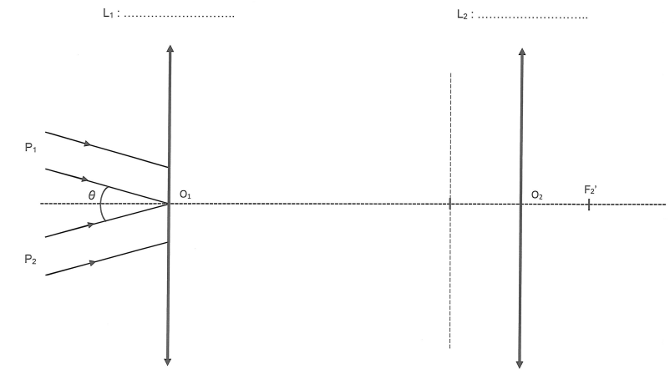

P’₂

F’₁
θ'
F₂

P’₁

Q2. Une lunette astronomique est afocale si elle forme l’image à l’infini d’un objet situé à l’infini Pour qu’une lunette astronomique soit afocale, le foyer objet F₂ de la lentille L₂ doit être confondu avec le foyer image F’₁ de la lentille L₁. Le foyer image F’₂ est le symétrique de F₂ par rapport à la lentille L₂.
Q3. Justification non demandée : Les rayons incidents passant par O₁ ne sont pas déviés.
Le point image intermédiaire P’_{(1ou2)} est situé à l’intersection de ce rayon avec le plan focal image de L₁.

Pour tracer les rayons émergeants de L₂, on crée un rayon issu de P’₁ passant par O₂ sans être dévié. Comme P’₁ est dans le plan focal objet de L₂ alors tous les rayons issus de P’₁ émergent parallèlement entre eux, donc parallèlement au rayon créé. Le point image définitive est alors rejeté à l’infini.
Q4. G_{lunette} =
G_{lunette} = = 45
Q5. D’après les données, l’œil humain peut différencier deux points (P₁ et P₂) si l’angle sous lequel on les observe est supérieur à ε = 2,9×10^{–4} rad.
Ici l’angle θ = 4,9×10^{–5} rad < ε donc l’œil ne peut pas distinguer P₁ et P₂, Mars est vue comme un unique point lumineux.
Q6. Par définition du grossissement de la lunette : . Ainsi θ ’ = G.θ.
θ ’ = 45×4,9×10^{–5} = 2,2×10^{–3} rad > ε donc l’œil peut distinguer P₁ et P₂, Mars est vue comme un disque et non plus comme un point unique.
2. Détermination du diamètre de Mars
Q7. Pour le point A, on lit θ_{A} = 1,18×10^{–4} rad.
Pour le point B, on lit θ_{B} = 1,7×10^{–5} rad.
D’après la figure 2, on voit que θ₁ > θ₂, on en déduit que θ_{A} = θ₁ = 1,18×10^{–4} rad
et θ_{B} = θ₂ = 1,7×10^{–5} rad.
Q8. Dans les données, on nous indique que donc .
D’autre part la figure 2 montre que D₁ + D₂ = 2 r_{SM}
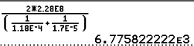
Q9. = 6,8×10³ km
Cela est en accord avec le diamètre moyen de référence de la planète Mars : d_{Ref} = 6,78×10³ km fourni dans les données.
3. Détermination de la masse de Mars
Q10. Système : {Phobos} de masse M Référentiel : marsocentrique considéré galiléen
Inventaire des forces : uniquement la force d’attraction gravitationnelle exercée par Mars
Deuxième loi de Newton :
avec vecteur radial et centripète.
Dans le repère de Frenet, pour un mouvement circulaire et uniforme
Par analogie entre ces deux expressions de , on en déduit que .
v² et finalement .
Q11. Phobos parcourt son orbite de périmètre 2πr_{MP} en une période T donc .
On égale les deux expressions de la vitesse : =
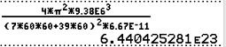
On élève au carré, donc M_{M} =
M_{M} = = 6,44×10²³ kg
La masse de la Terre est M_{T} = 5,97×10²⁴ kg, donc = 9,27.
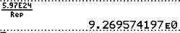

La masse de Mars est 9,27 fois moins grande que celle de la Terre, or l’énoncé indiquait environ 10 fois moins grande. Notre résultat semble convenable, puisque le sujet donne une valeur approximative (« environ »)

Si vous avez trouvé une erreur, merci de nous la signaler par email : labolycee@labolycee.org

